Lidl otwiera kolejny sklep w Polsce – 12 tys. na świecie
Lidl Polska nieustannie się rozwija, tworząc stabilne miejsca pracy i odpowiadając na potrzeby lokalnych społeczności. W najbliższy czwartek, 14 lipca, firma otwiera w Warszawie swoją kolejną placówkę – będzie to 45. sklep w mieście i 12 tys. Lidl na świecie. Obecnie sklepy sieci funkcjonują w aż 31 krajach – od 20 lat także w Polsce. W trosce o środowisko, nowy obiekt będzie wyposażony w liczne rozwiązania ekologiczne, a także stację ładowania samochodów elektrycznych.
W czwartek w Warszawie zostanie otwarty 12 tys. sklep Lidla na arenie międzynarodowej. Nowy obiekt – zlokalizowany w nowoczesnym, dwupoziomowym budynku przy ulicy Żupniczej 15 – idealnie wpisuje się w trend rewitalizacji dzielnicy Praga Południe, której celem jest przekształcenie terenów przemysłowych w nowoczesną zabudowę mieszkaniową i usługową. Poza pożytkiem dla klientów i okolicznych mieszkańców, otwarcie wiąże się też z nowymi miejscami pracy. W nowym, 45. sklepie Lidl w stolicy, pracę rozpocznie 28 osób – w całej Polsce, w ponad 800 sklepach, sieć zatrudnia już ponad 25 tys. pracowników.
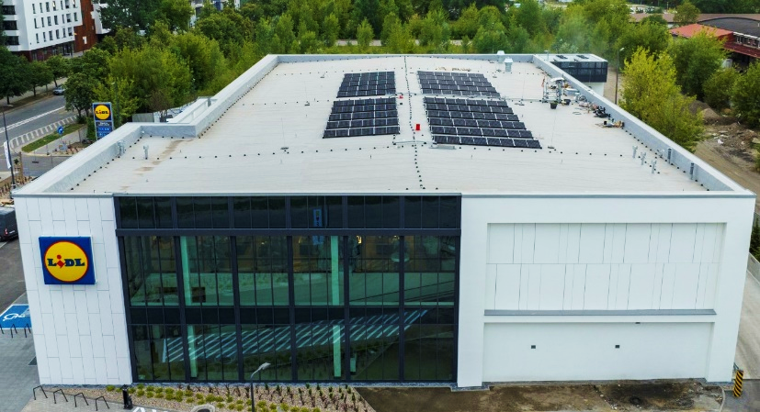
Ekologiczne rozwiązania
Nowa inwestycja ma powierzchnię ok. 1700 mkw. – w tym 1170 mkw. powierzchni sprzedażowej – i powstaje zgodnie z międzynarodową strategią klimatyczną. Ogrzewanie obiektu wspierać będą gruntowe pompy ciepła (wykorzystujące energię odnawialną z ziemi), na dachu zamontowane zostały panele fotowoltaiczne, a w budynku – oświetlenie LED – które cechuje się niskim poborem energii, a co za tym idzie, niższą niż w przypadku standardowych żarówek emisją gazów i pyłów z elektrowni. W placówce wdrożona została także technologia odzysku ciepła z urządzeń chłodniczych i rekuperacja (wentylacja mechaniczna z odzyskiem ciepła). Dzięki wymienionym rozwiązaniem, sieć wdraża podejście, w którym w pierwszej kolejności unika emisji CO2, następnie je redukuje, a na końcu – gdy nie ma innej możliwości – kompensuje. W ten sposób, do 2030 roku Lidl zamierza zredukować swoje emisje operacyjne we wszystkich krajach obecności o 80 proc. w porównaniu z 2019 rokiem.
W Polsce firma podpisała umowę ze sprzedawcą energii gwarantującą pochodzenie energii w całości ze źródeł odnawialnych – do końca 2022 roku wszystkie obiekty Lidl Polska będą pracowały wyłącznie w oparciu o zieloną energię. Ponadto, w trosce o dobrą jakość powietrza, sklep przy Żupniczej wyposażony został w stację ładowania samochodów elektrycznych.
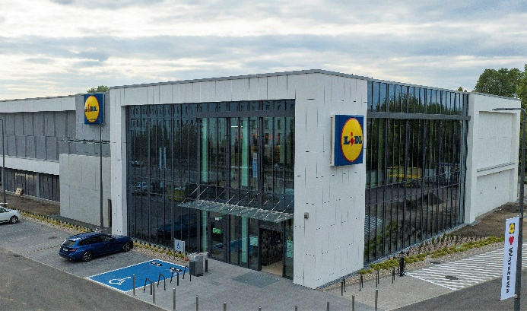
Eksport polskich produktów
Lidl Polska od lat współpracuje z rodzimymi producentami, oferując klientom wyroby pochodzące zarówno od branżowych liderów, jak i mniejszych, lokalnych dostawców. Tylko w 2021 roku, w ramach marek własnych Lidl, 276 polskich dostawców wyeksportowało swoje produkty na 28 zagranicznych rynków. Wartość tego eksportu wyniosła blisko 4,3 mld zł.

Informacje o firmie:
Lidl Polska należy do międzynarodowej grupy przedsiębiorstw Lidl, w której skład wchodzą niezależne spółki prowadzące aktywną działalność na terenie całej Europy. Historia sieci Lidl sięga lat 30. XX wieku, a pierwsze sieci pod szyldem tej marki powstały w Niemczech w latach 70. XX wieku. Obecnie w 31 krajach funkcjonuje około 12 000 sklepów Lidl, a w Polsce około 800.
Kontakt:
Strona www: https://www.lidl.pl
Facebook: https://www.facebook.com/lidlpolska
Instagram: https://www.instagram.com/lidlpolska/

